Конспект открытого комплексного занятия
«В гостях у хозяйки медной горы» для детей
подготовительной группы с ЗПР.
Цель:
Приобщать детей к истокам культуры родного края.
Задачи:
- Закреплять у детей знания сказов П.П.Бажова.
- Прививать любовь и интерес к богатой природе Урала, гордость за свою малую Родину.
- Развивать умения детей отвечать на вопросы, применять знания, полученные при чтении художественной литературы.
- Формировать творческие способности детей.
- Развивать зрительно-двигательную и мелкую моторику рук.
Организация развивающей среды:
- Макет пещеры «Хозяйки медной горы»
- Выставка книг П.П.Бажова и его портрет.
- Выставка иллюстраций к сказам П.П.Бажова.
- Мини-музей «Наш дом- Южный Урал».
- Выставка камней и изделий из самоцветов.
- Ноутбук, проектор, интерактивная доска, музыкальный центр.
- Столы для самостоятельной деятельности детей.
Предварительная работа:
- Чтение сказов П.П.Бажова, рассказывание детьми отрывков;
- Знакомство с биографией П.П.Бажова;
- Просмотр мультфильмов: «Серебряное копытце», «Огневушка-поскакушка», «Каменный цветок»
- Знакомство с природой Урала через мини-музей «Наш дом Южный Урал» организованный в группе;
- Рассматривание иллюстраций, коллекций уральских камней и изделий из них;
- Работа с родителями: поездка на экскурсию в краеведческий музей г. Челябинска;
- Подготовка детьми силуэтов из картона и пластилина ( хозяйка медной горы, каменный цветок, малахитовая шкатулка) для украшения их бисером;
Материал для продуктивной деятельности
- Бисер (крупный, мелкий разного цвета), бусинки, стразы;
- Пластиковые дощечки, силуэты изделий намазанные пластелином, салфетки;
Ход занятия:
(звучит фоном музыка)
Вос-ль читает стихотворение:
«Гордое имя Урал»
Найдёшь ли прекрасней уральского края?
Здесь горные реки в ущельях играют,
Здесь горы в зелёных, лохматых уборах,
Прозрачные воды шумят на озёрах,
Здесь золотом, хлебом богата земля,
Кругом самоцветы, железо, руда,
Живут здесь умельцы мастеровые,
Из камня цветы вырезают живые.
Слова здесь не ценят, а ценят дела,
Чтоб дружбою крепла уральцев семья.
Здесь сказы Бажова все помнят и знают,
Рябинка листвою тихонько качает.
Любимый Урал!
Не даром ты гордостью Родины стал!
-Ребята вы обратили внимание, на то в каком костюме я сюда пришла?
(в костюме хозяйки медной горы)
-Правильно, потому что наше занятие будет сказочным. Вы будете мастерами, а я хозяйкой медной горы. Я поведу вас путешествовать по сказам уральского сказочника П.ПБажова. Готовы?
Давайте произнесём волшебные слова и очутимся в сказке:
-Раз,два,три повернись в сказке окажись.
-Это кто пожаловал в мой лес заповедный, мастеровые люди или бездельники?
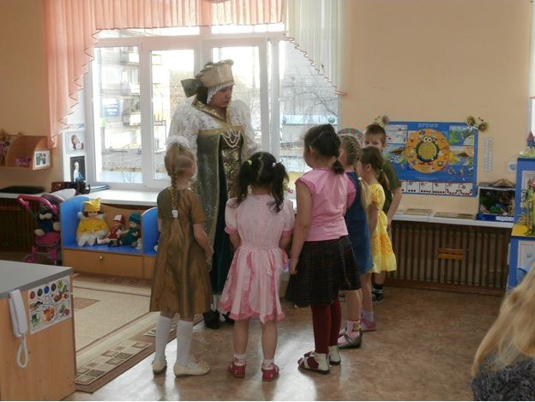
Дети: (мастеровые)
-Зачем пришли, богатства мои высматривать или поучиться?
Дети (поучиться)
-Ну коли учиться, так другой разговор. Но вы я думаю, знаете, что в ученики к себе, беру не всякого. Только смелые да удалые, весёлые да умелые попадают ко мне в гору. Приглашаю вас отправиться в путешествие по сказам П.П Бажова и отгадать мои загадки: дети садятся на скамеечки.
(с показом иллюстраций)
1. Кто-то сидит у окошка в избушке,
А маленький козлик стоит на опушке.
Ударит копытцем - каменья летят,
И россыпи их под луною блестят.
С козликом рядом кошка Мурёнка,
И смотрит на них из окошка.
(Дарёнка)

2. Как куклёнка, девочка
Спляшет вам с припевочкой!
Появляется в огне.
Как зовут? Скажите мне!
(Огневушка - Поскакушка)

3. Козёл тот особенный был:
Правой ножкой о камешки бил,
В каком месте топнет-
Камень дорогой появится. (Серебряное копытце)
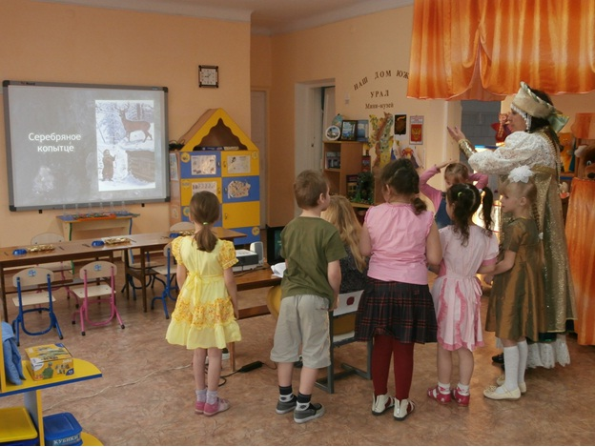

4. Сироткой рос мальчишечка:
Голубенькие глазоньки,
Волосики кудрявеньки,
А сам, наверно, в маменьку.
У мастера Прокопьича
Малахитову делу обучался
И с самой Хозяйкой медной,
Говорят в народе знался. (Данила-мастер)

5. Небольшого росту девка,
И сама вся статная,
И коса её чернява,
Да такая ладная.
Платье цвета малахита,
В косе ленты красные,
Глаза словно изумруды,
Волшебные, ясные. (Медной горы хозяйка)
"Из какого сказа эти строки? "(появляются слайды )
2. "Вот и повёл Кокованя сиротку к себе жить. Сам большой да бородатый, а она махонькая и носишко пуговкой. Идут по улице, и кошчонка ободранная за ними попрыгивает. " ( "Серебряное копытце") 3."Малахитовая шкатулка": "Танюшка побегала много - мало по хозяйству и забралась в избу поиграть отцовскими камешками. Надела наголовник, серьги повесила… "
"Ответьте правильно на вопросы"
1. Какой писатель рассказывал про уральских мастеров, да про богатства Медной горы хозяйки? (П. П. Бажов)
2. В кого превращалась Хозяйка Медной горы? (В ящерку)
3. Что подарила Степану Хозяйка Медной горы? (Малахитовую шкатулку)

4. Чьи это слова: "Пр-равильно говоришь, пр-равильно. " (Кошка Мурёнка)
- Молодцы ребята , знаете героев сказов П.П.Бажова.
-Интересно знают дети, что такое самоцветы?
На Урале проживая, знают дети или нет,
Что волшебным называют каждый камень самоцвет.
В царство своё приглашаю и богатством удивлю,
Малахитом усыпаю и пещеру покажу (хозяйка медной горы подводит к макету пещеры).
-Ребята давайте поиграем в мастеров горного дела , я буду загадывать загадки о камнях, а вы посоветуетесь и найдёте нужный камень.
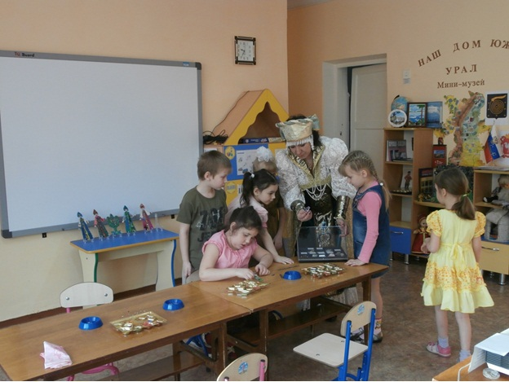

1.Тот камень нежный с Урала. Нежным цветом зелёным манит.
Я только сегодня узнала, что камень зовут…малахит

2. В моей земле богатства скрыты, она и золото хранит
И рядом с медью малахиты, железо, мрамор и …гранит
3.Найдём в ней много по приметам цветных камней, не только руд.
Рубин сияет красным цветом, Зелёным цветом …изумруд.

-Молодцы, порадовали меня знаниями, а вот теперь умения ваши проверю.
-Хочу я посмотреть, какие вы мастера-умельцы и приглашаю в мастерскую.
-Раз, два, три повернись в мастерской окажись!
(дети подходят к столам, где приготовлен необходимый материал для творческой деятельности)

-Ребята посмотрите ,какая красота, так и хочется что-то сделать с этим замечательным материалом.
-А вы знаете, что изготавливают в моих мастерских?
-Ответы детей (вазы, шкатулки, бусы).
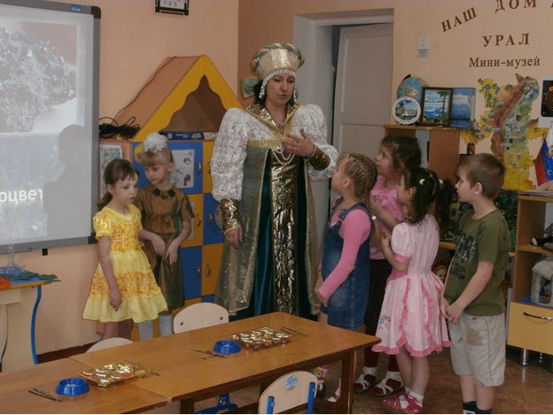
-Посмотрите на мои изделия. (просмотр слайда)
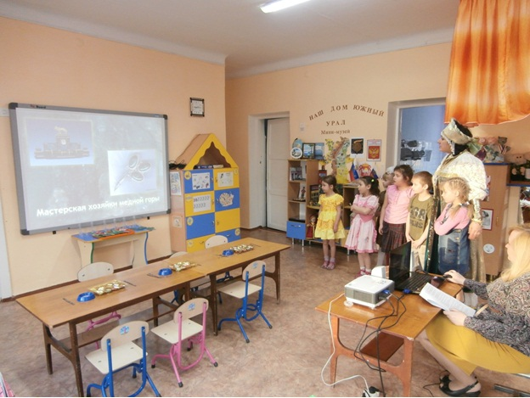
-Сегодня вы у меня в гостях, и вы мои подмастерья, я предлагаю сделать свои изделия
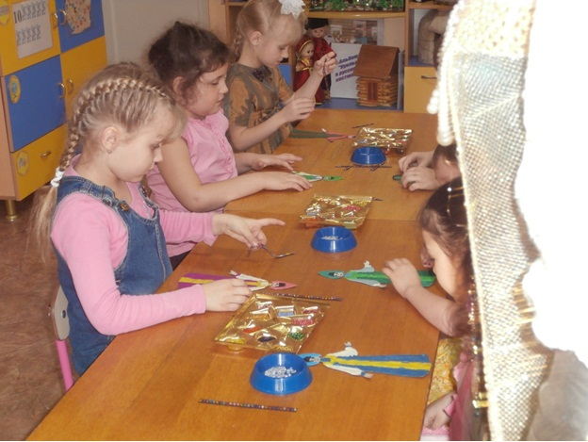

-Может кто-то хочет изготовить новый наряд хозяйки медной горы.
Или каменный цветок.

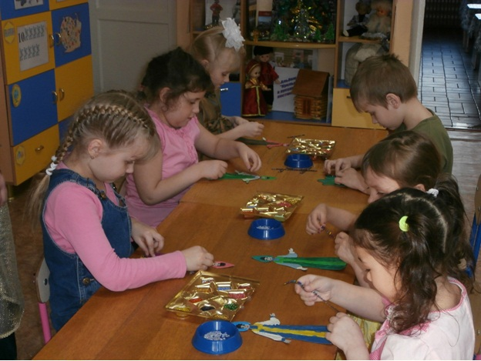
А может малахитовую шкатулку.
(Фоном звучит музыка, самостоятельная деятельность детей).
-Как вы работали быстро да умело, вот это настоящие мастера, полюбуйтесь, что у вас получилось.
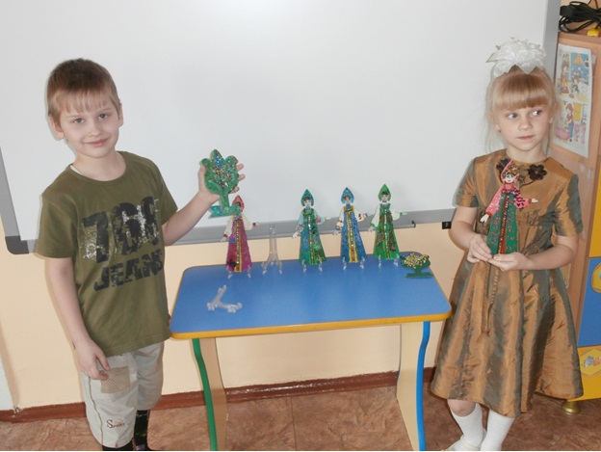
-Ну, что ребята вот и закончилось наше путешествие по моим владениям. Вы хорошо потрудились и за это я награжу вас своими самоцветами. (угощает конфетами в цветных обёртках).
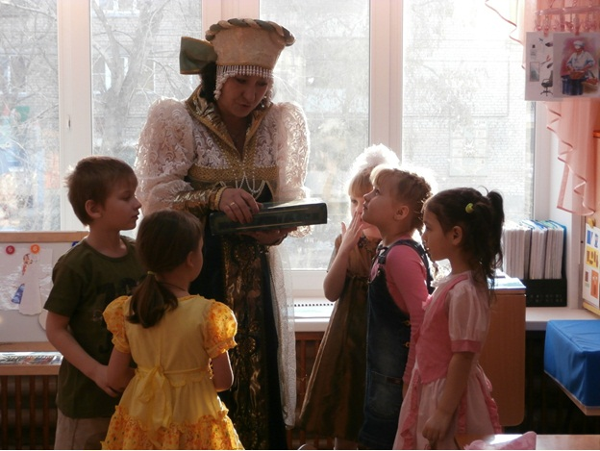
Прощается и уходит.

